***Тема: Равновесие твердого тела.***

Порядок выполнения работы.

для заданной конструкции определить

* + - величины реакций в опоре защемленной балки.
    - величины реакций для балки с шарнирными опорами.

Порядок выполнения работы заключается в следующем:

1. Получить аналитическим методом решение задачи в общем виде.
2. Выполнить вычисления при заданных значениях параметров.
3. Провести проверку правильности решения.
4. Занести в тетрадь для работ:
   1. постановку задания,
   2. краткие теоретические сведения,
   3. **решение задачи в общем виде,**
   4. **результаты вычислений при заданных значениях параметров,**
   5. **результат проверки правильности решения.**

|  |
| --- |
| 1. **Параметр** |
|
|  | 1. **16** |
|  | 1. **3** |
|  | 1. **35** |
|  | 1. **0,3** |

### **Задание№1**

1. 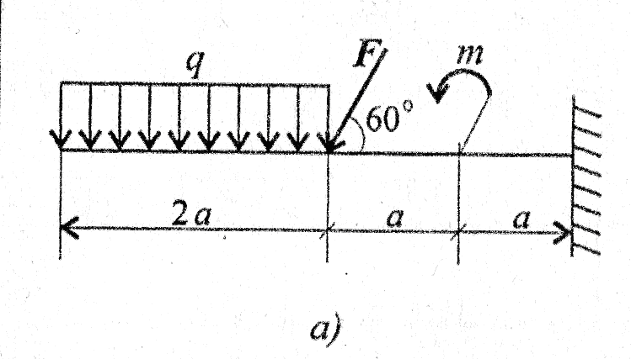

**задания №2**

|  |  |  |  |
| --- | --- | --- | --- |
| 1. **Параметр** |  | | |
|  |  |  |
|  | 1. **70** |
|  | 1. **4** |
|  | 1. **35** |
|  | 1. **0,6** |

1. 